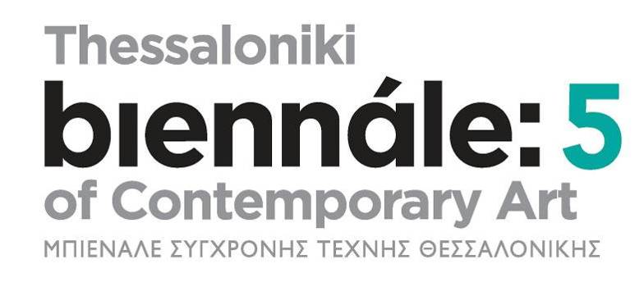

Θεσσαλονίκη, 18 Ιουνίου 2015

Δελτίο Τύπου

5η ΜΠΙΕΝΑΛΕ ΣΥΓΧΡΟΝΗΣ ΤΕΧΝΗΣ ΘΕΣΣΑΛΟΝΙΚΗΣ

ΠΡΟΓΡΑΜΜΑ ΞΕΝΑΓΗΣΕΩΝ

Ένα μεγάλο πρόγραμμα ανοιχτών ξεναγήσεων για το κοινό σε εκθέσεις του κεντρικού προγράμματος της 5ης Μπιενάλε Σύγχρονης Τέχνης Θεσσαλονίκης που φιλοξενούνται στο Περίπτερο 6, το Κρατικό Μουσείο Σύγχρονης Τέχνης (Μονή Λαζαριστών), το Κέντρο Σύγχρονης Τέχνης (Αποθήκη Β1, Λιμάνι) και το Δημαρχείο Θεσσαλονίκης.
Στο Περίπτερο 6 (εντός ΔΕΘ-HELEXPO, είσοδος από Λεωφ. Στρατού & 3ης Σεπτεμβρίου) και την κεντρική έκθεση «Από την απαισιοδοξία της νόησης στην αισιοδοξία της πράξης» ξεναγήσεις θα γίνονται: κάθε Σάββατο από 1 Ιουλίου 2015 ως 30 Σεπτεμβρίου 2015, στις 11.00 π.μ. Εξαιρούνται 8,15 και 22 Αυγούστου.
Στο Κρατικό Μουσείο Σύγχρονης Τέχνης, στη Μονή Λαζαριστών (Κολοκοτρώνη 21), όπου φιλοξενείται η έκθεση «Ο Καζιμίρ Μαλέβιτς και οι μαθητές του. 100 χρόνια από το Μαύρο Τετράγωνο. Έργα Ρωσικής Πρωτοπορίας από τη Συλλογή Κωστάκη του ΚΜΣΤ», οι ξεναγήσεις θα γίνονται κάθε Σάββατο, από 1 Ιουλίου έως 10 Οκτωβρίου 2015, στις 11.00 π.μ. Εξαιρούνται 8,15 και 22 Αυγούστου..
Στο Κέντρο Σύγχρονης Τέχνης Θεσσαλονίκης, στην Αποθήκη Β1 στο λιμάνι, οι ξεναγήσεις στην έκθεση «Σχετικές Κινήσεις. Julien Previeux – Ευαγγελία Κρανιώτη» θα γίνονται κάθε Σάββατο, από 1 Ιουλίου έως 30 Σεπτεμβρίου 2015, στις 13.00. Εξαιρούνται 8,15 και 22 Αυγούστου.
Στο Δημαρχείο Θεσσαλονίκης (φουαγιέ και Αίθουσα Νερού) οι ξεναγήσεις στην έκθεση «Ταυτο-ετερό-τητα» θα γίνονται κάθε Σάββατο, από 1 Ιουλίου έως 30 Ιουλίου 2015, στις 13:00.
Η είσοδος στους χώρους και η συμμετοχή στις ξεναγήσεις είναι δωρεάν για το κοινό.

Η 5η Μπιενάλε Σύγχρονης Τέχνης Θεσσαλονίκης (23.06-30.09.2015) είναι η τελευταία διοργάνωση του τριμερούς σπονδυλωτού προγράμματος που ξεκίνησε το 2011 και υλοποιείται μέσω του Επιχειρησιακού Προγράμματος Μακεδονία-Θράκη 2007-2013 του ΕΣΠΑ που συγχρηματοδοτείται από την Ευρωπαϊκή Ένωση (Ευρωπαϊκό Ταμείο Περιφερειακής Ανάπτυξης) και την Ελλάδα. Η οργάνωση είναι του Κρατικού Μουσείου Σύγχρονης Τέχνης και πραγματοποιείται με τη συμμετοχή και συνεργασία της «Κίνησης των 5 Μουσείων Θεσσαλονίκης» και άλλων πολιτιστικών και εκπαιδευτικών φορέων, ινστιτούτων και ιδρυμάτων της πόλης, και την υποστήριξη του Δήμου Θεσσαλονίκης.

_ΠΛΗΡΟΦΟΡΙΕΣ

ΥΠΟΥΡΓΕΙΟ ΠΟΛΙΤΙΣΜΟΥ, ΠΑΙΔΕΙΑΣ ΚΑΙ ΘΡΗΣΚΕΥΜΑΤΩΝ

ΚΡΑΤΙΚΟ ΜΟΥΣΕΙΟ ΣΥΓΧΡΟΝΗΣ ΤΕΧΝΗΣ

Κολοκοτρώνη 21, Σταυρούπολη, 56430 Θεσσαλονίκη
Τ: 2310 589141 & 3, F: 2310 600123
www.greekstatemuseum.com, info@greekstatemuseum.com

Υπεύθυνη Δημοσίων Σχέσεων & Επικοινωνίας ΚΜΣΤ

Χρύσα Ζαρκαλή

Τ: 2310 589152, 6945114343

press@greekstatemuseum.com, pr@greekstatemuseum.com
www.thessalonikibiennale.gr

Ενέργειες Προβολής για την 5η Μπιενάλε Σύγχρονης Τέχνης Θεσσαλονίκης
CAT ADVERTISING ΑΕ
Τ: 2310 888891
Γραφείο Τύπου
Χρύσα Νάνου
T: 6946905664, xnanou7@gmail.com
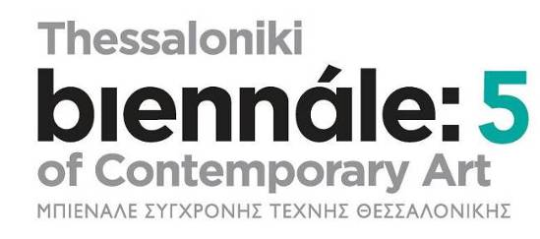
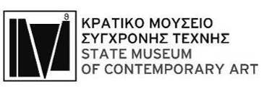

Με την υποστήριξη Με τη συμμετοχή



Χορηγοί Επικοινωνίας



